根据算法描述步骤和实现代码，以图为例，算法的具体过程如图(a~i)：
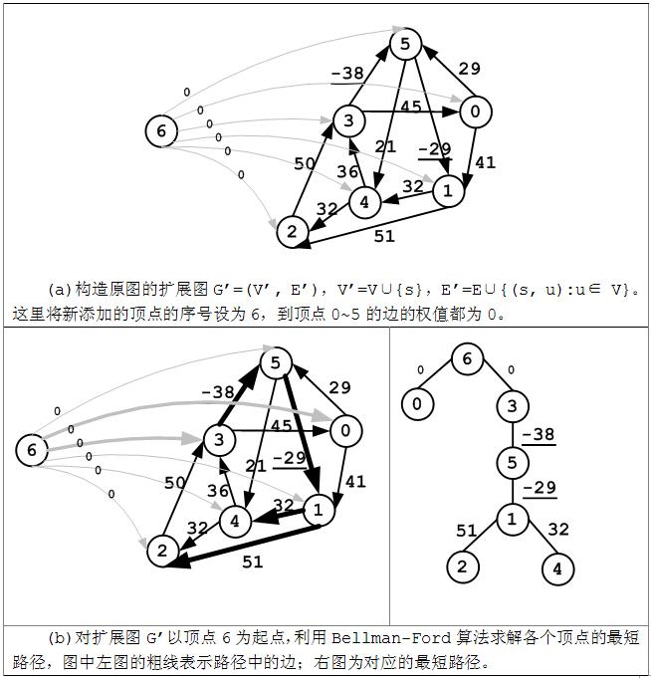
Bellman-Ford算法求解得到各个顶点的最短路径的长度对应这顶点的h函数的映射值，分别为：h(0)=0, h(1)=-67, h(2)=-16, h(3)=0, h(4)=-35, h(5)=-38, h(6)=0.
接下来根据各顶点的h函数值对原图G进行重赋权操作:
ω'(u, v) = ω(u, v) + h(u) – h(v)
过程为：
ω'(0, 1) = (41) + (0) - (-67) = 108
ω'(0, 5) = (29) + (0) - (-38) = 67
ω'(1, 2) = (51) + (-67) - (-16) = 0
ω'(1, 4) = (32) + (-67) - (-35) = 0
ω'(2, 3) = (50) + (-16) - (0) = 34
ω'(3, 0) = (45) + (0) - (0) = 45
ω'(3, 5) = (-38) + (0) - (-38) = 0
ω'(4, 2) = (32) + (-35) - (-16) = 13
ω'(4, 3) = (36) + (-35) - (0) = 1
ω'(5, 1) = (-29) + (-38) - (-67) = 0
ω'(5, 4) = (21) + (-38) - (-35) = 18
得到的图为：
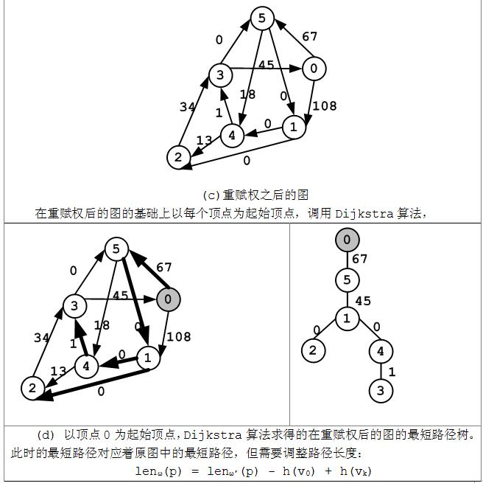
各个顶点调整：
D[0][0] = (0) - (0) + (0) = 0
D[0][1] = (67) - (0) + (-67) = 0
D[0][2] = (67) - (0) + (-16) = 51
D[0][3] = (68) - (0) + (0) = 68
D[0][4] = (67) - (0) + (-35) = 32
D[0][5] = (67) - (0) + (-38) = 29
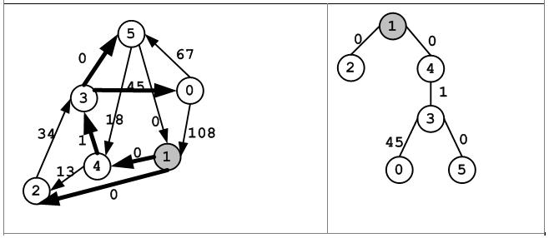
(e) 以顶点1为起始顶点，Dijkstra算法求得的在重赋权后的图的最短路径树。此时的最短路径对应着原图中的最短路径，但需要调整路径长度，各个顶点调整：
D[1][0] = (46) - (-67) + (0) = 113
D[1][1] = (0) - (-67) + (-67) = 0
D[1][2] = (0) - (-67) + (-16) = 51
D[1][3] = (1) - (-67) + (0) = 68
D[1][4] = (0) - (-67) + (-35) = 32
D[1][5] = (1) - (-67) + (-38) = 30
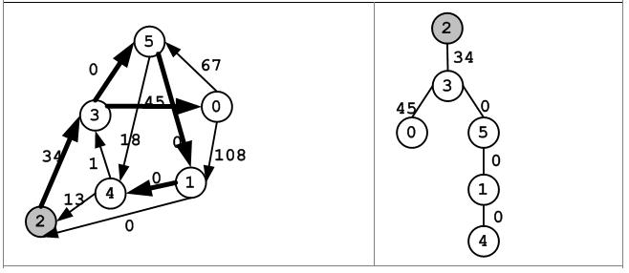
(f) 以顶点2为起始顶点，Dijkstra算法求得的在重赋权后的图的最短路径树。此时的最短路径对应着原图中的最短路径，但需要调整路径长度，各个顶点调整：
D[2][0] = (79) - (-16) + (0) = 95
D[2][1] = (34) - (-16) + (-67) = -17
D[2][2] = (0) - (-16) + (-16) = 0
D[2][3] = (34) - (-16) + (0) = 50
D[2][4] = (34) - (-16) + (-35) = 15
D[2][5] = (34) - (-16) + (-38) = 12
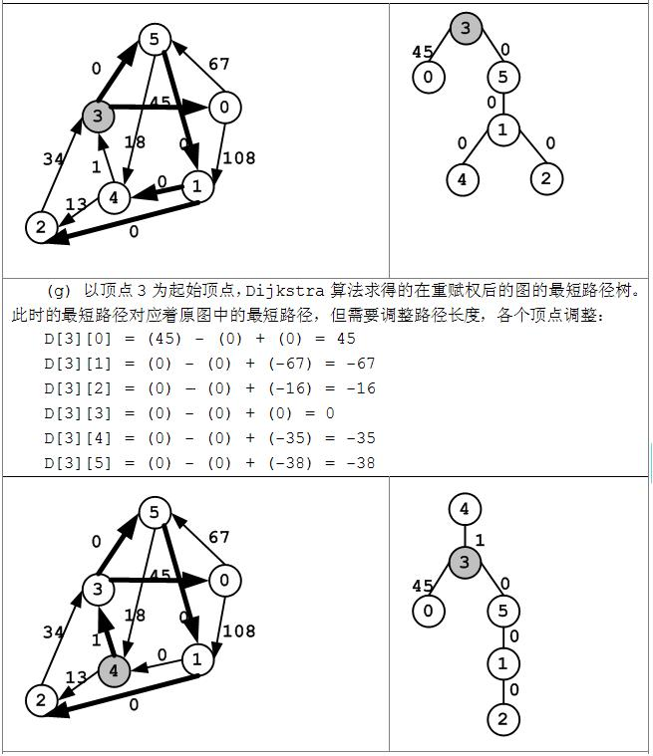
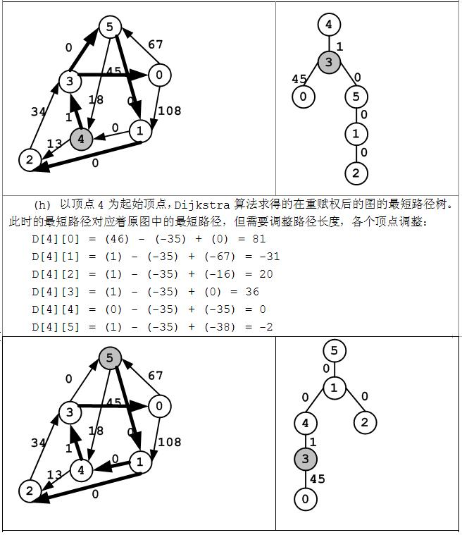
(i) 以顶点5为起始顶点，Dijkstra算法求得的在重赋权后的图的最短路径树。此时的最短路径对应着原图中的最短路径，但需要调整路径长度，各个顶点调整：
D[5][0] = (46) - (-38) + (0) = 84
D[5][1] = (0) - (-38) + (-67) = -29
D[5][2] = (0) - (-38) + (-16) = 22
D[5][3] = (1) - (-38) + (0) = 39
D[5][4] = (0) - (-38) + (-35) = 3
D[5][5] = (0) - (-38) + (-38) = 0
算法最终得到各顶点之间的最短路径及路径长度为：
每对顶点之间的最短路径长度：
 | 0 | 1 | 2 | 3 | 4 | 5
0 | 0 | 0 | 51 | 68 | 32 | 29
1 | 113 | 0 | 51 | 68 | 32 | 30
2 | 95 | -17 | 0 | 50 | 15 | 12
3 | 45 | -67 | -16 | 0 | -35 | -38
4 | 81 | -31 | 20 | 36 | 0 | -2
5 | 84 | -29 | 22 | 39 | 3 | 0

